http://www.fondazioneslowfood.com/it/

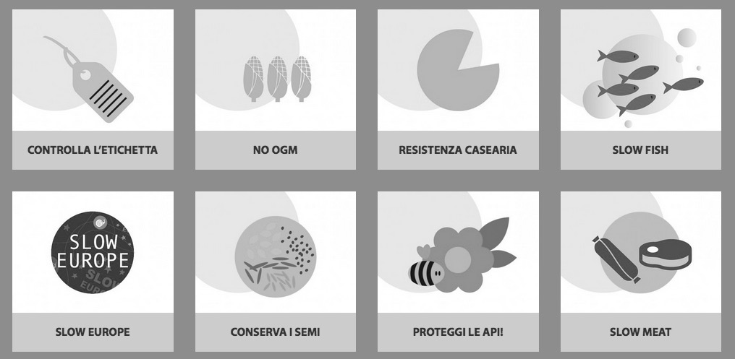

100.000 buone ragioni per essere Slow Food

- perché ho tantissimi amici nel mondo ……..
- perchè attraverso la partecipazione attiva le persone ……..
- perché se è buono da mangiare ed è buono da pensare …….
- perché tutelando la biodiversità difendo un patrimonio indispensabile ……..
- perché per non far scappare la felicità è meglio condividerla, ……….
- perché mi interesso al mio futuro e ………….
- perché il cibo può essere ………….
- perchè in un mondo che va sempre in fretta ………
- perché adesso ho trovato tanti contadini ………

- …. che ancora non conosco
- …. di quello dei miei figli
- …. si impegnano a dare la giusta dignità al cibo e all’agricoltura
- …. uno strumento di pace
- …. è doppiamente buono
- …. per il benessere delle persone e dell’ambiente
- …. e quale posto migliore di una tavola?
- …. da cui rifornirmi
- …. è giusto prendersi il tempo per scegliere quello che si mangia

La qualità secondo Slow Food

Secondo Slow Food la qualità alimentare è fatta di tre elementi:

Buono: È la bontà, il risultato della competenza di chi produce, della scelta delle materie prime e di metodi produttivi che non ne alterino la naturalità. Buono significa attenzione alla qualità, al piacere, al gusto inteso anche in termini culturali. Perché il “buono” è relativo (ciò che buono per me può non esserlo in Africa e viceversa).

A che cosa si riferiscono i pronomi sottolineati?
- Ne alterino (2)…………………………………………………………..
- Esserlo (4) ……………………………………………………………..

Pulito: Non c’è qualità se non c’è rispetto per l’ambiente. Rispetto …………… adottare pratiche agricole, di commercializzazione e di consumo ……………. Tutto ……………, infatti, …………… gli ecosistemi e la biodiversità …………… la salute del consumatore e del produttore. Pulita è la sostenibilità e la durabilità di tutti i processi legati al cibo, dalla semina nel rispetto della biodiversità, …………… per la coltivazione, al racconto, dalla trasformazione ai trasporti, dalla distribuzione al consumo finale, senza sprechi e attraverso scelte …………….

Rimettere l parole al posto giusto:

- consapevoli
- dovrebbe
- passando
- proteggere
- significa
- sostenibili
- tutelando

Giusto: La giustizia fa parte della qualità esattamente come la bontà e il rispetto per l’ambiente. La giustizia sociale va perseguita attraverso la creazione di condizioni di lavoro rispettose dell’uomo e dei suoi diritti; attraverso la ricerca di economie globali equilibrate; attraverso la pratica della solidarietà; attraverso il rispetto delle diversità culturali e delle tradizioni. Giusto vuol dire prodotto senza sfruttamento, diretto o indiretto, di chi lavora nelle campagne, vuol dire retribuzioni gratificanti e sufficienti, ma al contempo rispetto per chi acquista.

Vocabolario:

tutelare

ambiente

competenza

etichetta

scelta

gusto

materia prima

sostenibile

sostenibilità

biodiversità

spreco

consapevole

bontà

i diritti

sfruttamento

